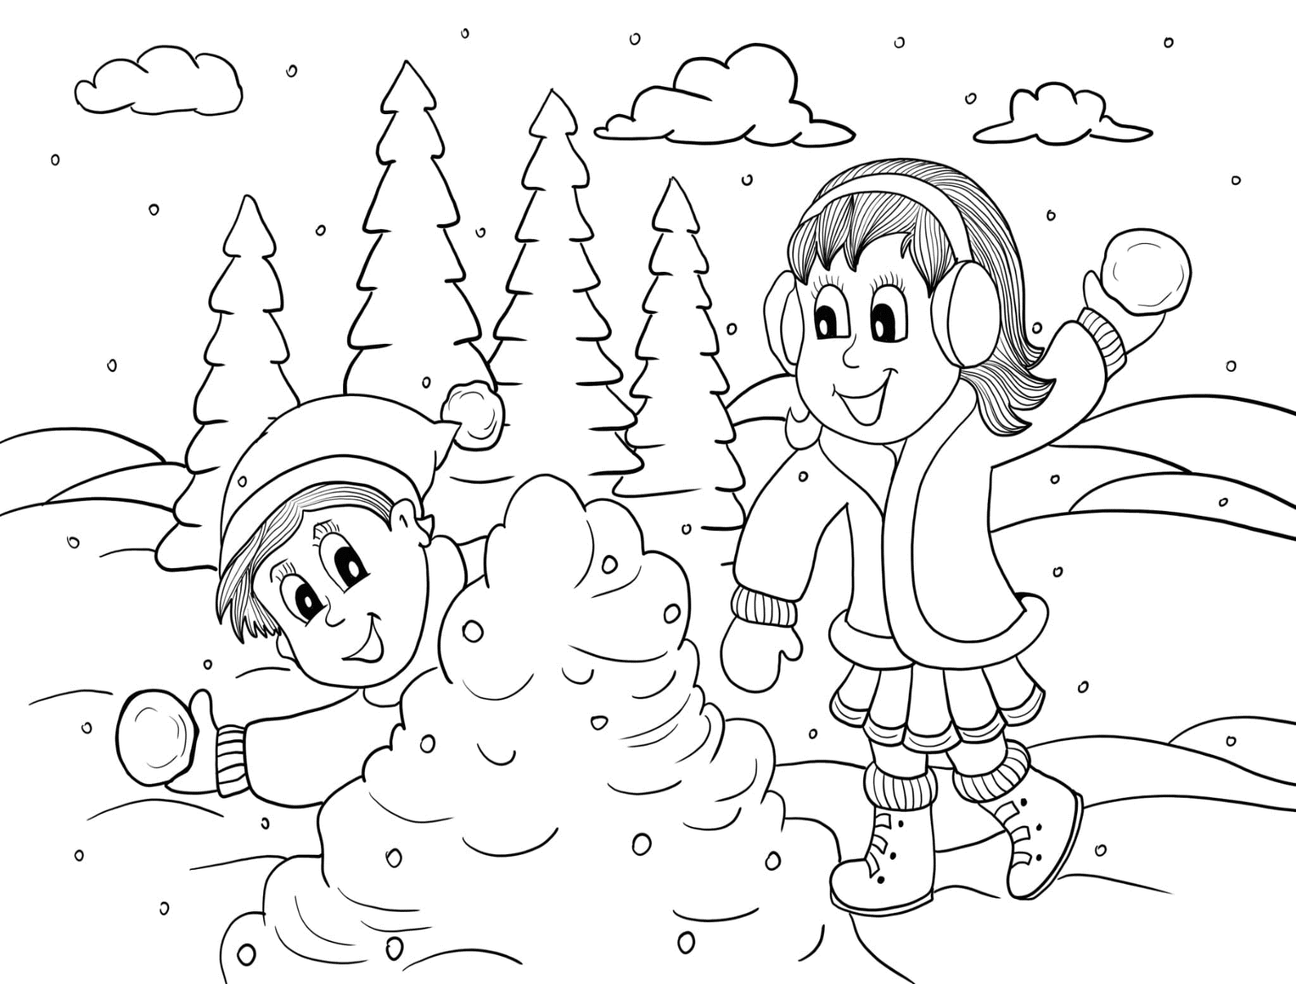
BURCHTKRANT 2
2023 – 2024
V.U. Jonas Hillen
Hal 20
2322 Minderhout 0471 90 45 75

* Voorwoord *

Beste ouders en allerliefste leden,
De bomen worden kaal en sneeuw komt eraan.
Het winter-gevoel is in aantocht, we blikken terug op een heel tof eerste trimester. Als eerst hebben we de startdag gehad waar al onze leden erachter zijn gekomen wie hun leiding is. We hebben ook een supertoffe stuntdag gehad waar de leden een heel coole knikkerbaan hebben gemaakt.
Ook was het dag van de jeugdbeweging waar alle leden hun mooiste KSA-kleren aan mochten doen.
En dan was het nog Lucky Night dat ook echt fantastisch was en de kinderdisco waar de leden konden genieten van muziek en wat konden dansen.

Waar veel leden waarschijnlijk naar uitkijken is onze Mysterieuze KSA-vriendjesnamiddag op 3 februari, hierbij mag je je allerbeste vriendjes en vriendinnetjes meenemen naar de activiteit om de KSA eens uit te proberen.

Ook hebben we op 2 maart ons ouderfeest waarbij de leden een mooi toneeltje doen en de ouders en leden iets lekkers kunnen komen eten en drinken

Ten slotte wil ik nog een warme oproep doen om onze sociale media te volgen en de website eens een bezoekje te brengen. Hier kan je alle info vinden over de leiding. Het programma van de burchtkrant, de affiches en veel meer!

Met een beetje geluk kunnen jullie de burchtkrant lekker warm binnen al doorbladeren bij de eerste herfst buien en krijgen jullie evenveel zin in het jaar als ons

Tot snel!

Floor, Senna, Roos, Lien P. Stella, Stien, Jorbe, Rune, Jolien, Mare, Mirthe, Jonas H., Jasmien, Lies, Lien Va., Diede, Kamil, Lars, Lore, Hannes, Mats, Jonas A., Luna, Giel en Jinthe.

* Inhoudstafel *
Programma joro 1 | p.3
Programma joro 2 | p.5
Programma joro 3 | p.6
Programma joro 4 | p.8
Programma joro 5-6 | p.9
Programma knim | p.11
Programma sjo | p.12
Affiches | p.16
Wist-je-datjes | p.17
Schoenmaat 32 | p.18
Knutselhoekje | P;19
Moppenhoekje | p.20
Puzzelhoekje | p.21
Testrubriek | p.22
Koken met kokkie | p.23
Verslagen van de leiding | p.24
KSA-winkel | p.25
Verjaardagskalender | p.26
De leiding | p.27

* Programma joro 1 *
13 januari 2024: knutselactiviteit (+ oefenen ouderfeest)
Hou jij van knippen, plakken, verven, kleuren, …? Kom dan vandaag zeker naar de KSA, want vandaag staat er een knutselactiviteit op de planning! Hopelijk zien we jullie allemaal om 14 uur op de KSA, om 16 uur kunnen jullie weer opgehaald worden.
27 januari 2024: ridders en prinsessen (+ oefenen ouderfeest)
Vandaag staat helemaal in het teken van stoere ridders en mooie prinsessen! Hebben jullie zin om vandaag verkleed naar de KSA te komen? Kom dan zeker af om 14 uur, om 16 uur kunnen jullie weer opgehaald worden.
3 februari 2024: mysterieuze KSA-vriendjesnamiddag
Spanneenddd!! Vandaag is het onze mysterieuze KSA-vriendjesnamiddag! Deze keer mag je zelfs de vriendjes en vriendinnetjes die niet in de KSA zitten ook meenemen naar de activiteit! Om 14 uur worden jullie verwacht en om 17 uur mogen jullie weer opgehaald worden.
10 februari 2024: carnavalsfuif
Het is tijd voor een feestje!! Vanavond mogen jullie helemaal uit jullie bol gaan tijdens de carnavalsfuif! Wij verwachten jullie om 18 uur in jullie mooiste carnavalsoutfit en om 20 uur hebben jullie hopelijk genoeg gefeest, want dan is het tijd om naar huis te gaan. (PS Ook joro 2 zal van de partij zijn 😊)
24 februari 2024: oefenen ouderfeest
Repeteren repeteren wie zijn best doet zal het leren… Het ouderfeest komt in zicht! Om ervoor te zorgen dat we een supercoole act kunnen doen voor alle mama’s en papa’s, gaan we vandaag een beetje oefenen. We zien jullie graag verschijnen om 14 uur aan de KSA en om 16 uur mogen jullie opgehaald worden.
2 maart 2024: ouderfeest
Vandaag is het tijd voor het ouderfeest! Wij zullen de mama’s en papa’s eens laten zien wat wij allemaal voorbereid hebben! Verdere info over waar en wanneer de kinderen (en ook de ouders) moeten zijn volgt nog.
9 maart 2024: quiz
Vandaag is het tijd om jullie hersentjes aan het werk te zetten! Ben jij de slimste joro 1’er? Kom het bewijzen tijdens de quiz! Het gaat van start om 14 uur en om 16 uur zullen we weten wie het slimste is .
30 maart 2024: paasactiviteit
Een paasei hier, een paasei daar, de paashaas krijgt het allemaal voor elkaar. Maar ooh nee… de paashaas is zijn eieren kwijtgeraakt!! Komen jullie hem helpen? Jullie mogen met jullie speurneus om 14 uur naar de KSA komen en om 16 uur hebben we hopelijk alle eitjes gevonden.
13 april 2024: laddercompetitie
Denk jij dat jij de andere joro 1’ers kunt verslaan en kunt klimmen op de ladder? Dat zullen we nog wel eens zien 😉. Jullie zijn welkom om 14 uur op de KSA en om 16 uur mogen jullie opgehaald worden.

27 april 2024: kubbtoernooi
Wij weten natuurlijk al dat onze leden supergoed zijn in spelletjes spelen, maar zouden ze ook het grote kubbtoernooi kunnen winnen?? Iedereen is welkom (dus ook ouders en niet-KSA’ers) op het kubbtoernooi! Voor meer info kan je terecht bij de affiche.
4 mei 2024: groepsreis
Vergeet deze datum zeker niet in je agenda te zetten, want we gaan met de hele KSA op groepsreis!! Meer info over wat we juist gaan doen en hoe je moet inschrijven volgt nog.
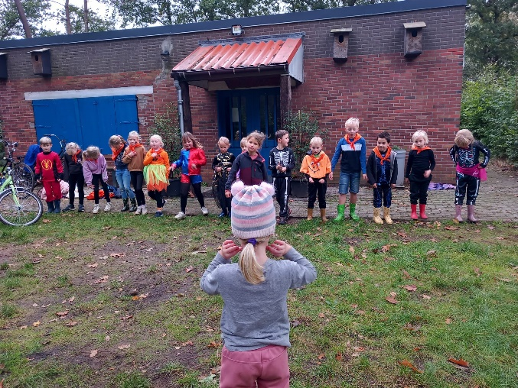

Wij hebben er alvast suuuuperveel zin in!!!
Tot op de KSA!

Jullie leiding,
Floor, Jolien en Lien

* Programma joro 2 *
Hallooo, joro 2’ers!!!
Wij hebben weer superleuke activiteiten voor jullie klaarstaan!!! We
hopen dat jullie er weer allemaal bij zijn.
10 februari: carnavalsfeestje (18u - 20u)
Heb je zin om jezelf te verkleden en samen met ons te feesten? Haal dan je origineelste outfit uit de kast en kom jezelf uitleven op ons carnavalsfeest!! Joro 1 zal er ook bij zijn want hoe meer zielen hoe meer vreugd. Om 18u zetten we het feest in en om 20u zullen jullie wel uitgefeest zijn.
24 februari: voorbereiding ouderfeest (14u - 16u)
Ouderfeest is terug van weggeweest. We gaan er dit jaar weer een topeditie van maken en daar is de nodige voorbereiding voor nodig. Als je meedoet met ouderfeest kom je best ook naar deze activiteit zodat je zeker goed voorbereid bent. We zien jullie om 14u op de KSA.
2 maart: ouderfeest (zie affiche)
Dé dag waar jullie we op geoefend hebben. Tijd om te laten zien wat voor een toppers joro 2’ers zijn. Meer info vind je op de affiche.
9 maart: Olympische Spelen (14u-16u)
Maak je klaar voor een onvergetelijke middag vol actie, spanning en sportiviteit, want vandaag organiseren we onze eigen Olympische Spelen! Kom 14u naar de KSA en bereid je voor op een reeks
geweldige uitdagingen en leuke wedstrijden.
23 maart: filmavond (18u - 20u)
Jippie, vandaag gaan we samen een superleuke filmavond beleven! Kom allemaal om 18:00 uur naar
de KSA, en om 20:00 uur mag iedereen weer naar huis gaan. Tot dan!
30 maart: quiz (14u-16u)
Wie heeft er zin in een superleuke activiteit? Vandaag gaan we een quiz doen om te zien wie de slimste Joro 2’er is! Het wordt echt leuk, en we willen dat jullie allemaal meedoen. Kom om 14u naar de KSA, klaar voor de quizpret. Jullie mogen om 16u weer naar huis met jullie slimme koppen vol kennis. We kijken er zo naar uit! Tot dan, slim kampioenen!
13 april: bosspel (14u-16u)
Hebben jullie zin om samen met ons te gaan ravotten in het bos? Jullie mogen om 14u naar het KSA-bos aan de burcht komen! De activiteit eindigt om 16u, dus dan mogen jullie opgehaald worden. Wij kijken er alvast naar uit!!!
4 mei: groepsreis (zie affiche)
Vandaag gaan we op een superleuke groepsreis! Meer
info volgt!

Lieve groetjes van jullie leiding: Roos, Rune en Giel! ✨
Heyy allertofste joro 3’ers hebben jullie ook zo genoten van het 1ste trimester? Wij in ieder geval wel, niet getreurde want er staan weer heel wat leuke activiteiten voor jullie klaar. Kijk snel en tot op de activiteiten!!!!!!!
* Programma joro 3 *
20 januari: Knutselnamiddag + oefenen ouderfeest
Vandaag hebben we weer een superleuke activiteit voor jullie in petto, namelijk knutselnamiddag!!
Haal jullie grootste fantasieën maar boven zodat we echte knutselaars worden. We verwachten
jullie om 14u aan de KSA en om 16u mogen jullie terug opgehaald worden.
3 februari: Mysterieuze Vriendjesnamiddag
OMG HET IS MYSTERIEUZE VRIENDJESNAMIDDAG! Neem allemaal jullie beste vriendjes
en vriendinnetjes mee en dan maken we er een mega leuk namiddag van.
Zie de affiche voor meer info.
10 februari: Back to Basics + oefenen ouderfeest
Vandaag halen we nog eens de echte KSA’er in ons naar boven en gaan we supercoole
ksa spelletjes spelen. Van 14u tot 17u verwachten we jullie in je speelkleren!
24 februari: Pre generale Repetitie
Repeteren repeteren wie zen best doet zal het leren… omdat we met joro 3 een fantastische show
gaan neerzetten op het ouderfeest moeten we goed voorbereid zijn. Neem dus allemaal je
dansbenen mee en dan gaan we ons van 14:00 tot 16:00 eens goed laten gaan!
2 maart: Pre generale repetitie + Ouderfeest
Vandaag gaan we nog 1 keer oefenen voor de grote voorstelling waar jullie aan al jullie mama’s en
papa’s kunne laten zien wat jullie kunnen!! We hopen jullie allemaal straks te zien op het
Ouderfeest en dan gaan we er een supertof feestje van maken. Meer info en de uren volgen later
(Zie affiche)
23 maart: dorpsspel
We gaan Minderhout eens verkennen en kijken of er nog wat mooie verborgen plekjes zijn waar
jullie misschien nog nooit zijn geweest. Wij hopen dat jullie er al vast zin in hebben!! Jullie mogen
om 18u naar de KSA komen en jullie mogen terug opgehaald worden om 20u.
30 maart: paasfeestje
Jeeeeejj , hebben jullie ook zo zin in een feestje? Het is paasfeestje-tijd en we hebben iets heel
speciaals voor jullie in petto! 🐰 Wat we precies gaan doen blijft nog een grote verrassing.
Kom om 14 u in je vrolijkste outfit naar de KSA-lokalen en bereid je voor op een spetterend feest.
Om 16 u kunnen jullie weer opgehaald worden. Tot dan !!!!
13 april: bosspel
Jippie, het is weer tijd voor het bosspel! Hebben jullie zin om met dit heerlijke lenteweertje door
de bossen te lopen en heerlijk te ravotten? Wij kunnen niet wachten! Vandaag verzamelen we om
14u bij de KSA-lokalen, klaar voor een supermegaleuke activiteit bij de burcht. Vergeet
niet je fiets mee te nemen en om 17u kunnen jullie weer opgehaald worden aan de lokalen. Bereid
je voor op een onvergetelijk bosavontuur!

27 april: kubbtoernooi
Ben je er klaar voor om de houten blokken te laten vliegen en je tegenstanders te slim af
te zijn? Kom dan zeker naar ons jaarlijkse kubbtoernooi. De info volgt nog (zie affiche)
5 mei: groepsreis
JOEPIEEEEEEEEEEEEEEEE we gaan weer op groepsreis!!!! Naar waar zouden we gaan en wat zouden we gaan doen?
Dit is nog een verrassing! Zie affiche voor meer informatie
Hopelijk hebben jullie weer zin in dit fantastische nieuwe trimester!! Tot dan
Groetjes
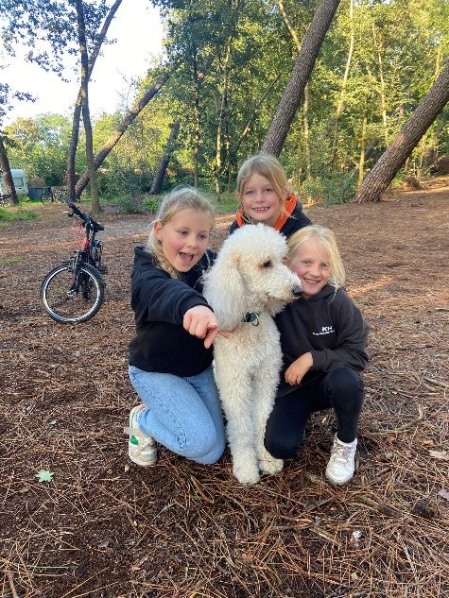
Hannes Stien Stella
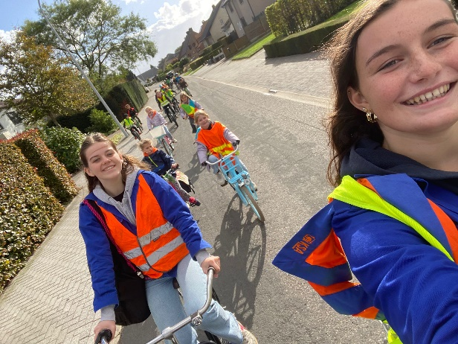

* Programma joro 4 *

27/01 dorpsspel
We gaan Minderhout vandaag nog eens extra goed verkennen tijdens ons suuuuuper leuke dorpsspel!! We verwachten jullie om 14u aan de KSA, de activiteit eindigt om 16u. Zeker allemaal komen!!
3/02 Vriendjesnamiddag
Vandaag is het vriendjesnamiddag!! Je mag tijdens deze activiteit ook je vrienden meenemen die niet op de KSA zitten. Meer info zie affiche.
10/02 knutselen
Lijm, schaar, stiften, kan jij al raden wat we gaan doen?? Jaaa we gaan knutselen!! ✂️ Laat je creativiteit helemaal los en kom naar de lokalen van 14u tot 16u. Hopelijk zien we jullie daar!! Omdat het op 2 maart ouderfeest is, oefenen we vandaag een klein toneeltje/dansje in. Het is dus wel belangrijk dat je hierbij bent dus! Hopelijk tot dan!
24/02 generale repetitie
Vandaag is het een belangrijke dag want het is pre generale repetitie!Vandaag oefenen we de voorlaatste keer onze act. Meer info zie affiche
2/03 Het is ouderfeest!!
Alle ouders kunnen vandaag lekker komen eten + genieten van optredens van de leden!! Meer info zie affiche
23/03 Bosspel
Vandaag trekken we de natuur in tijdens ons geweldige bosspel!🌳 Wat we precies gaan doen is nog een geheimpje🫢 Kom allemaal om 14u naar de KSA met je fiets, we zijn terug om 17u. Tot dan!

Kusjes jullie aller tofste Leiding!!

* Programma joro 5-6 *
Dag toppertjes van joro 5-6. Hier is alweer de volgende burchtkrant met natuurlijk weer topactiviteiten. Hopelijk hebben jullie er al net zo veel zin in als wij!!
3 februari – Mysterieuze vriendjesnamiddag
Meer info zie affiche.

17 februari - Oefenen ouderfeest – 14:00 tot 17:00
Kunnen jullie een beetje acteren, dansen, zingen? Jaja, dit jaar organiseren we weer een ouderfeest met toneeltjes. 🥳🥳 Daar moeten we natuurlijk voor oefenen om aan iedereen te laten zien dat de leden van joro 5-6 de beste acteurs zijn. Als je meedoet aan het ouderfeest, kom dan zeker vandaag naar de activiteit om ons toneeltje te oefenen. Als je vandaag niet kan komen maar toch wil meedoen laat dat dan even weten aan ons. De activiteit gaat door van 14u-17u.

24 februari – Pre generale repetitie – 17:00 tot 18:00
Vandaag oefenen we nog een laatste keertje voor ouderfeest, zodat we alle ouders zeker omver kunnen blazen met ons fantastische toneeltje! We zien jullie graag om 17u aan de lokalen verschijnen, om 18u zal ons toneeltje er perfect uitzien en kunnen jullie weer naar huis.

1 maart – Ouderfeest
Meer info zie affiche.

9 maart – Filmavond – 18:00 tot 20:00
Actie, comedy, romantiek, … Hebben jullie nood aan een beetje ontspanning? Kom dan deze avond naar onze filmavond. Maak je geen zorgen: er zullen snackjes aanwezig zijn. Om 18u zijn jullie welkom bij de lokalen en om 20u mogen jullie weer naar huis.

30 maart – Bowlen – 13:45 tot 16:15
Maak jullie klaar voor de joro 5-6 bowling competitie!!!! 🥳 We gaan vandaag twee uur bowlen in Turnhout. Om 13u45 worden jullie verwacht aan de bowlingbaan in Turnhout en om 16u15 mogen jullie terug opgehaald worden. We vragen voor deze activiteit € 11 per persoon om de bowling te financieren. Graag ten laatste 16 maart laten weten of je meegaat door een berichtje te sturen naar dit nummer: 0472 20 03 39 (Jinthe).

Adres: Graatakker 99 2300 Turnhout
Jullie kunnen samen afspreken om te carpoolen 😉

6 april – Dorpsspel – 14:00 tot 16:30
Kerk kerk kerk kerk kerk kerk kerk boom boom boom boom boom boom ksa ksa ksa ksa ksa ksa bakker bakker bakker bakker bakker straat straat straat straat huis huis huis huis huis huis… vandaag gaan we Minderhout verkennen tijdens ons dorpsspel 🥳 We zijn eens benieuwd of jullie ons dorpje wel zo goed kennen. Kom om 14u met de fiets naar de KSA en om 16u30 mogen jullie terug naar huis.

Wij hebben alvast zin in het volgende trimester!! Tot op de activiteiten!!
Groetjes van jullie allertofste leiding
Jasmien, Jorbe, Lien en Jinthe

* Programma knim *
Heeey knimmers, hebben jullie ook zoveel zin in de nieuwe activiteiten?! Wij ookkk, neem zeker een kijkje naar wat we allemaal gaan doen dit jaar. Groetjes jullie lievelingsleiding.

3/02 Vriendjesnamiddag
Het is weer zover, vriendjesnamiddag, neem zeker al je vrienden mee die niet in de Ksa zitten. Meer info vind je op de affiche.
10/02 Stadsspel
Bij dit stadsspel gaan we op pad naar Antwerpen, jeejj! Meer info volgt nog.
17/02 Voorbereiding ouderfeest
Het ouderfeest komt steeds dichterbij dus het is tijd om te oefenen! Kom zeker langs op de Ksa van 14u tot 17u om je beste dansskils te laten zien!
24/02 Generale repetitie
Nog een laatste keer oefenen voor het echte ouderfeest begint. Kom zeker de act nog eens inoefenen zodat jullie helemaal klaar zijn voor de echte show! Jullie worden aan de Ksa lokalen verwacht van 14u tot 17u.
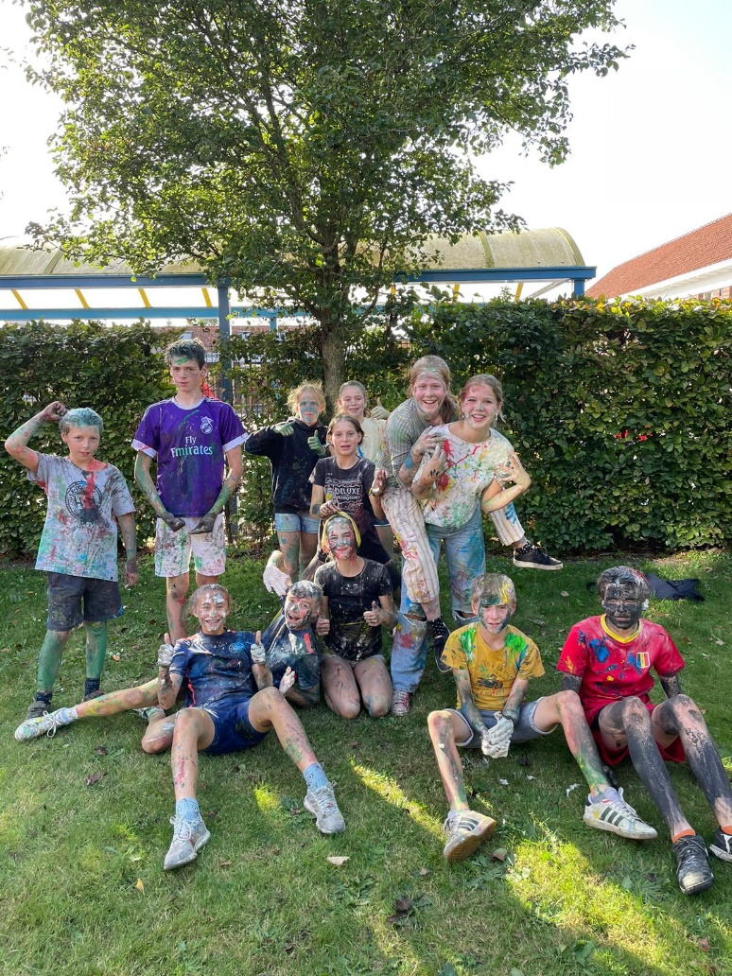
2/03 Ouderfeest
De dag is eindelijk aangebroken. Zijn jullie allemaal klaar om je act te showen aan je ouders? Meer informatie vind je op de affiche.
9/03 Bosspel
We gaan nog eens naar het bos joepieee! Vergeet zeker niet met je fiets naar de Ksa lokalen te komen om 14u en om 17u zijn we terug aan de lokalen.
23/03 Highland games
We duiken even terug in de tijd en spelen 19e-eeuwse clanspelen. Kom jij ook jou clan verdedigen en leid je ze naar de overwinning?! Kom jezelf zeker bewijzen en kom naar de Ksa lokalen van 14u tot 17u!
6/04 Lucky Night 2.0
Lucky Night was toch zo een leuke avond en daarom doen we het gewoon nog een keer! Heb jij zin om even lekker los te gaan kom dan zeker naar de lokalen van 20u tot 22u.
20/04 Teambuilding
Een toffe groepssfeer is toch een van de belangrijkste dingen in de Ksa, daarom gaan wij vandaag extra hard aan onze groepsband werken! Kom zeker eens langs op de Ksa van 14u tot 17u
4/05 Groepsreis
Het is groepsreis jeejj! Ben jij ook zo benieuwd waar we dit jaar naartoe gaan?? Neem dan zeker een kijkje op de affiche.

Groetjes jullie leiding

* Programma sjo *

20/01: Ouderfeest voorbereiden + info leefweek & chill
Allemaal verzamelen!! We gaan voor ouderfeest iets verzinnen oefenen en dan de ouders omverblazen met het optrede van hun leven. We gaan ook wat info geven over leefweek zodat iedereen up to date is. Dus komen is de boodschap.
29/01-02/02: Leefweek
Hier is die dan de lang verwachte leefweek O M G. meer info volgt nog maar zie dat je genoeg propere onderbroeken meehebt. En slaapzak, matje, kussen en die shizle die je op kamp ook nodig hebt.

03/02: Mysterieuze KSA-vriendjesnamiddag
Meer info vind je op de affiches.

17/02: Kookactiviteit
We zijn benieuwd of er wat kookprinsen en/of prinsessen bij zijn in onze groep. Jullie gaan daarom samen kokkerellen (en eten!) tussen 3 en 6 uur. We zijn niet verantwoordelijk voor voedselvergiftigingen XD.

01-02/03: Ouderfeest
We organiseren na vele jaren zonder, nog eens ons wereldbekende ouderfeest!! Nodig je familie zeker uit zodat ze onze geweldige act kunnen bewonderen 😉.
Meer info vind je op de affiches.

23/03: Inzamelactie tweedaagse kamp
Als we op 2-daagse willen gaan op kamp moeten we wel wat geld hebben om dit te kunnen betalen. Dus we gaan onze mouwen opstropen en we vliegen erin

06/04: Ruige spelen
Deze activiteit is voor al die leden die beweren dat ze sterker zijn dan de leiding. We gaan nog is goed ruige spelletjes doen en jajaja de leiding doet ook mee. Jullie zijn welkom van 2 tot 5 uur.
P.S. heel misschien doen we wel prinsen en trollen.

20/04: Bosspel
We gaan naar het bos???!!! Jazeker, doe je wandelschoenen maar aan en neem je survival kit maar mee je weet nooit wat er kan gebeuren.

* Affiche *

* Affiche *

* Affiche *

* Affiche *
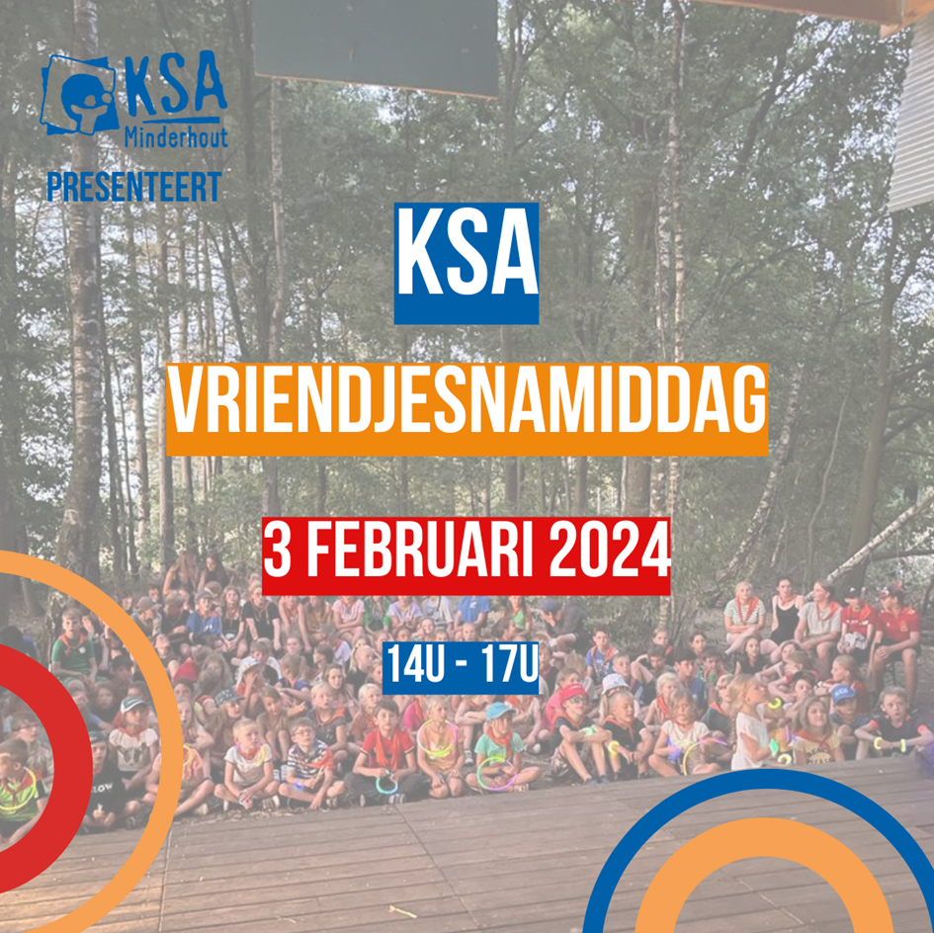

* Wist-je-datjes*
Ook dit trimester hebben we weer een paar wist-je-datjes voor jullie! Wist jij deze weetjes al? 😉

Wisten jullie dat….
• McDonalds elke seconde 75 hamburgers verkoopt?
• Ratten en paarden niet kunnen overgeven?
• Een blinde geen hoogtevrees kan hebben?
• De strepen van een zebra voor verkoeling zorgen?
• Coca-Cola oorspronkelijk groen was?
• Als je een goudvis in een donkere kamer opsluit, hij wit wordt?
• Je niet je ellebogen kan likken?
• De oudste boom ter wereld meer dan 4700 jaar oud is?
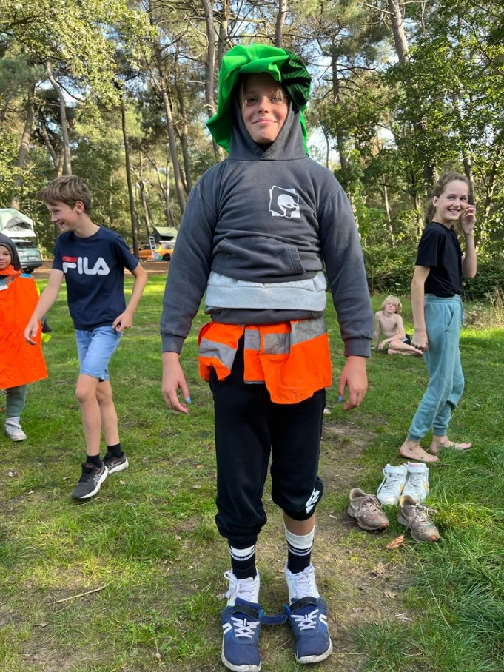
• Mensen met rood haar minder pijn voelen?
• Olifanten de enige dieren zijn die niet kunnen springen?
• Rechtshandigen gemiddeld 9 jaar langer leven dan linkshandigen?

* Schoenmaat 32 *

Kun jij het antwoord op deze rebus vinden?
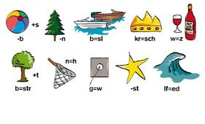
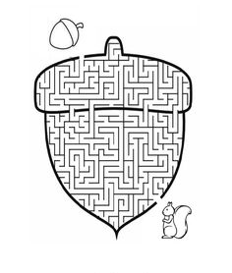

Help de eekhoorn zijn nootje te vinden!

* knutselhoekje *
Omdat het thema NATUURLIJK AVONTUURLIJK is gaan we jullie leren een super mega coole slang te maken.
Je hebt maar een paar dingen nodig:
- een paar Wc-rolletjes (afhankelijk van hoelang je je slang wilt maken)
- een perforator
- stukjes touw
- papier
- verf of stiften voor de kleur.
Stap 1: voor het lijfje knip je de WC- rolletjes door 2 zodat je twee kleine rolletjes krijgt.
Stap 2: De halve rolletjes mag je een kleur geven naar keuze, het leukste is natuurlijk om verschillende kleurtjes te nemen, zodat je een kleurrijke slang krijgt.
Stap 3: Voor de typische slangentong knip je in je papier een strookje en knip je op het einde een driehoek uit, zodat je een gespleten tong krijgt.
Stap 4: Als de rolletjes gedroogd zijn kunnen we beginnen aan de gaatjes te maken. Voor het hoofd en de staart moet je maar 2 gaatjes perforeren over elkaar. Voor de tussenstukken maak je 4 gaatjes (2 aan elke kant).
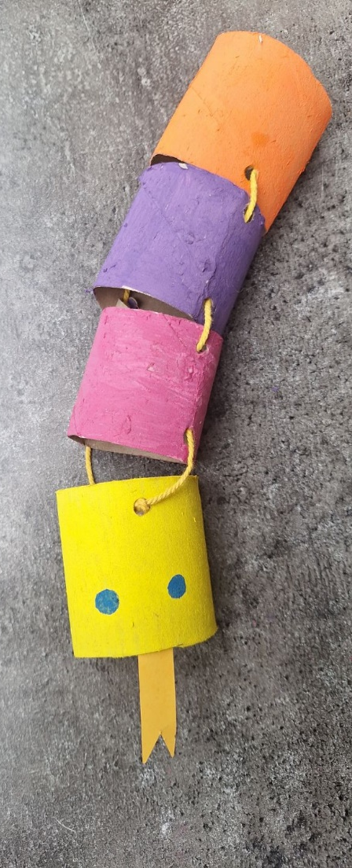
Stap 5: De touwtjes knip je tot ze kort genoeg zijn om de stukken aan elkaar te maken door ze in de gaatjes te steken en er een knoopje in te leggen.
Stap 6: Tot slot kun je oogjes tekenen en ziezo je hebt een slang!

* Moppenhoekje *
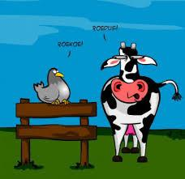
Tom en Elke zitten te vissen.
Elke: “Waarom vang jij zoveel vissen en ik niet?”
Tom: “Ik heb mijn petje achterstevoren opgezet en nu
denken de vissen dat ik wegga!”

Een duif zit op een paal. Een koe staat ernaast.
Zegt de duif: “Roekoe, roekoe!”
Zegt de koe: “Roeduif, roeduif!”

Twee kippen zitten op een stok.
Zegt de ene kip tegen de andere kip:
“Ik had vannacht zo’n hoge koorts dat ik vanmorgen een gekookt ei heb gelegd.”

Waarom vliegt een heks op een bezem?
Omdat een stofzuiger te zwaar is.

Een man komt in een oerwoud een tijger tegen. Hij is doodsbang en rent weg, maar de tijger komt achter hem aan. Na drie uur rennen valt de man heel moe op de grond. Hij denkt: ‘Nu ben ik er geweest!’ De tijger komt naar hem toe, tilt zijn poot op, tikt de man aan en zegt: ‘Tikkie, jij bent hem!’

Jantje vraagt aan de meester: “Krijg je ook straf als je iets niet doet?” De meester antwoordt: “Eh nee, waarom?” Jantje: “Omdat ik mijn huiswerk niet heb gemaakt…”
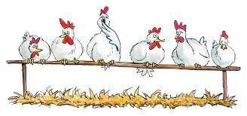

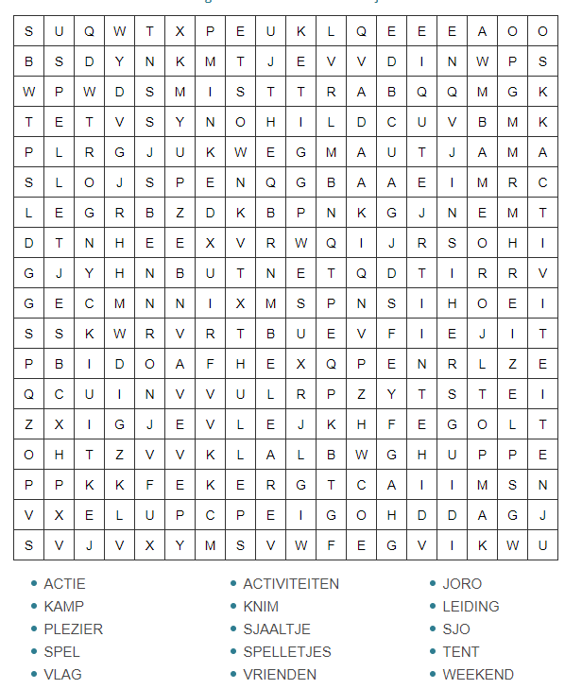
Woordzoeker: kun jij ze allemaal vinden?
* Puzzelhoekje *

Lekker kleuren !!!!

* Testrubriek *
Uit welk land komt de pizza?
- Amerika
- Frankrijk
- Italië

Hoeveel nullen heeft een miljoen?
- 6
- 8
- 10

Welke kleur heeft de jurk van Assepoester?
- Groen
- Geel
- Blauw

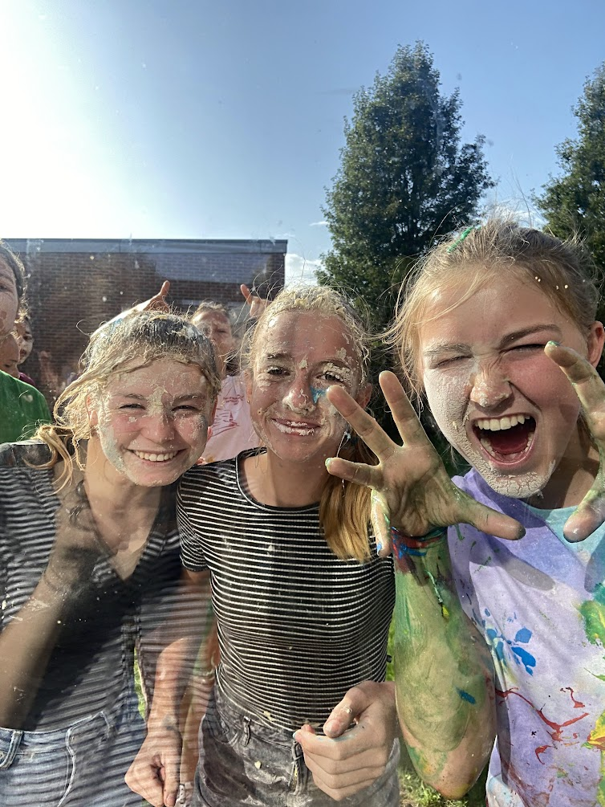
Uit welk land komen croissants?
- Italië
- Spanje
- Frankrijk

1: Welk ijs kan niet smelten?
2: Wat gebeurt er als er een kers uit de boom valt?
3: In welke bus zit water?
4: Welk woord is alleen maar met klinkers?
5: Welke ring is niet rond?
6: Wat is bruin en zwemt in de rivier?

Vanille cupcakes
* Koken met kokkie *
Benodigdheden
o 180 gram ongezouten roomboter
o 135 gram fijne kristal suiker
o 8 gram vanillesuiker
o 4 eieren
o 180 gram zelfrijzend bakmeel
o Snuf zout
o Cupcake papiertjes
o Olie om mee in te vetten
o Cupcake bakplaat

Bereiding
1. Verwarm de oven voor op 175°C (boven- en onderwarmte)
2. Mix de boter, suiker en vanillesuiker romig
3. Voeg de eieren 1 voor 1 toe tot ze goed zijn opgenomen
4. Voeg het zout en het zelfrijzend bakmeel beetje bij beetje toe
5. Verdeel het beslag over de vormpjes en bak de cupcakes 18-20 minuten
6. Je kan ze ook nog versieren met suikerpasta, slagroom of gewoon zo, nog lekker warm uit de oven.
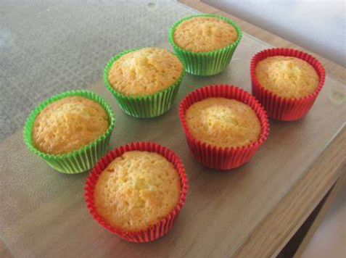

Stella
* verslagen van de leiding *
Dag Stella, jij bent ondertussen al een aantal jaren leiding.
Vertel eens, wat is je favoriete activiteit op de KSA?
- Ik heb eigenlijk geen favoriete activiteit op de ksa, maar als ik er echt 1 moet kiezen kies ik voor griezeltocht. Dit vond ik zowel als leuk als lid en als leiding. Als lid vond ik dit heel leuk, omdat je samen met je vrienden door het bos kon lopen en verschoten kon worden, doordat het ook in de nacht was maakte dit alles ook altijd veel spannender (en dus leuker ;)). Als leiding vind ik het ook heel leuk om kinderen te laten verschieten, en een beetje te acteren.
Wat is jouw leukste KSA-herinnering?
- Ik denk dat dit de kampen zijn, want ik heb me altijd al superhard geamuseerd op kamp! De leiding bedacht altijd keileuke activiteiten voor ons, en wij kunnen dit nu ook doen voor de leden. Het was echt altijd een superleuke tijd met mijn vrienden.
Waarom vind je de KSA zo leuk?
- Ik kan me gewoon superhard amuseren met mijn vrienden op de KSA, nu als leiding kan ik ook de kinderen een leuke tijd bezorgen en met hen spelen.

Jonas Hillen
Dag Jonas, ook jij bent al heel wat jaren leiding (7 jaar?!).
Vertel eens, wat is je favoriete activiteit op de KSA?
- Griezeltocht! Ik vond dit als lid altijd al heel leuk, op tocht gaan in het donker en verschieten. Als leiding blijft dit ook heel leuk, omdat je echt je best doet om de kinderen te laten verschieten. Ik vind het leuk om in een thema te werken, na te denken over hoe je het gaat aanpakken, ….
Wat is je leukste KSA-herinnering?
- Het corona kamp (het bubbelkamp). Ik zat toen bij de oudere groepen, en ik vond het heel leuk om in een klein groepje op kamp te gaan. Onze leiding ploeg hing toen ook heel erg aan elkaar, en het was echt leuk om gewoon wat je eigen ding te kunnen doen met de oudere leden. Zij wouden soms ook gewoon chillen, en hoefden niet de hele tijd geëntertaind te worden ;). Maar eigenlijk vind ik gewoon kamp over het algemeen heel leuk, want dit voelt gewoon aan als een vakantie met je vrienden.
Waarom vind je de KSA zo leuk?
- Omdat je echt een vaste vriendengroep hebt, je voelt echt dat je een hechte band hebt met iedereen. Je weet wie zij zijn en zij weten wie ik ben. Ik vind het dan ook heel leuk om buiten de KSA ook eens iets te gaan drinken met hen. Bij het leiding zijn horen er soms dingen bij die niet zo leuk zijn (zoals bv. een opkuisdag), maar doordat je dit samen kunt doen met leuke mensen wordt het toch een leuke dag.
* KSA-winkel *
KSA-gadgets:
Wij willen jullie zeker nog eens even warm maken voor de KSA-winkel (KSA Nationaal).
Surf even naar https://www.ksa.be/webshop/ksa-antwerpen/brabant en ontdek het ruime aanbod aan KSA-spulletjes, zoals: drinkflessen, pennenzakken, ringmappen, fietsbellen, petten, zonnebrillen, balpennen, badhanddoeken en nog veel meer!

Kledij van KSA Minderhout:
Willen jullie graag een T-shirt / Trui / Vest van KSA Minderhout? Dat kan!
Surf even naar: www.ksaminderhout.be en ga naar ‘webshop’. Daar kan je alle KSA-kledij terugvinden, met prijzen en maten. Bestellen doe je door het gewenste kledingstuk in je winkelmandje te steken en verder te gaan naar ‘bestellen’. Wij zorgen ervoor dat de bestelde items tot bij jou geraken!
Is een item (tijdelijk) uitverkocht, laten wij dit steeds even weten en bestellen wij dit bij. Dit kan enkele weken duren.

Wij geven hieronder graag nog even onze beschikbare maken en bijhorende prijzen mee:
Item | Maten | Prijs
KSA Vest (lichtgrijs) | Kindermaten: 5/6 jaar, 6/8 jaar, 8/10 jaar, 10/12 jaar, 12/14 jaar | €25
 | Volwassenmaten: S, M, L, XL (grotere maat kan op aanvraag) | €30
KSA trui (donkergrijs) | Kindermaten: 6/8 jaar, 8/10 jaar, 10/12 jaar, 12/14 jaar | €25
 | Volwassenmaten: S, M, L, XL (grotere maat kan op aanvraag) | €30
KSA T-shirt (donkerblauw) | Kindermaten: 7/8 jaar, 9/11 jaar, 12/14 jaar | €15
 | Volwassenmaten: S, M, L, XL (grotere maat kan op aanvraag) | €15

Ook een sjaaltje of een KSA Minderhout zonnebril kan je op de website bestellen bij ‘webshop’. Dit kan aan een prijs van €3.

Indien de voorraad van de artikelen tijdelijk uitgeput zou zijn, laten we dit weten.

* Verjaardagskalender *
Februari
3 | Lore Van Loon | KNIM
6 | Brent Buschop | KNIM
8 | Milou Kenis | JORO 2
8 | Lode Christianen | KNIM
10 | Elisa Mertens | KNIM
11 | Fien De Roover | JORO 2
11 | Daan Hoedemakers | JORO 6
13 | Flo Schrauwen | KNIM
14 | Lore Goetschalckx | LEIDING
15 | Toon Willekens | JORO 2
15 | Mirthe Rombouts | LEIDING
15 | Luna Vanhoof | +16
17 | Siska Van Dyck | +16
17 | Lena Mertens | JORO 3
18 | Mare Jacobs | JORO 1
18 | Mathijs Renders | SJO
19 | Wout Van Aperen | SJO
26 | Joni Bastiaansen | +16
27 | Hannes Aerts | LEIDING
Maart
7 | Jitse van Glabbeek | JORO 6
7 | Bliss Keustermans | SJO
9 | Sjenna Goossens | SJO
10 | Thomas van den Berg | JORO 2
12 | Stan Boeckx | JORO 6
14 | Laute Van den Bogerd | JORO 1
14 | Liam Koyen | JORO 2
15 | Ann-Elise | JORO 2
15 | Axl Spangers | KNIM
16 | Joppe Vermeiren | +16
17 | Mats Hendrickx | JORO 3
17 | Saar Hermans | SJO
19 | Mette Boudewijns | JORO 5
24 | Jirka van Glabbeek | SJO
24 | Jill Sprangers | +16
25 | Jonas Aerts | LEIDING
27 | Lisse Doomen | SJO
29 | Laure Stabel | JORO 2
30 | Lyano Geets | JORO 2
31 | Elise Geerts | JORO 1
31 | Mare Van de Poel | JORO 1

April
4 | Joye Keustermans | SJO
8 | Joppe Vermeiren | JORO 3
11 | Nikola Krawiec | JORO 1
11 | Lien Van Aperen | LEIDING
14 | Robbe Herthogs | KNIM
14 | Warre Hoppenbrouwers | KNIM
14 | Lien Pelkmans | LEIDING
15 | Sien Embrechts | SJO
15 | Anthe De Bie | +16
17 | Marth Embrechts | KNIM
19 | Jesse Kustermans | JORO 4
20 | Sepp Kenis | JORO 1
20 | Elise Verschueren | JORO 1
22 | Vincent Mertens | JORO 3
23 | Lisette Van Bael | JORO 1
23 | Nicolette Van Bael | JORO 1
26 | Stan Hoppenbrouwers | KNIM
27 | Aiden Dictus | +16
29 | Kato Broers | JORO 3
30 | Tuur Brughmans | SJO
30 | Niels Vermeiren | +16

Maart
7 | Jitse van Glabbeek | JORO 6
7 | Bliss Keustermans | SJO
9 | Sjenna Goossens | SJO
10 | Thomas van den Berg | JORO 2
12 | Stan Boeckx | JORO 6
14 | Laute Van den Bogerd | JORO 1
14 | Liam Koyen | JORO 2
15 | Ann-Elise | JORO 2
15 | Axl Spangers | KNIM
16 | Joppe Vermeiren | +16
17 | Mats Hendrickx | JORO 3
17 | Saar Hermans | SJO
19 | Mette Boudewijns | JORO 5
24 | Jirka van Glabbeek | SJO
24 | Jill Sprangers | +16
25 | Jonas Aerts | LEIDING
27 | Lisse Doomen | SJO
29 | Laure Stabel | JORO 2
30 | Lyano Geets | JORO 2
31 | Elise Geerts | JORO 1
31 | Mare Van de Poel | JORO 1

Joro 1
Jolien Hillen | Hal 20 | 0471 09 00 38
Floor Van Dun | Sint-michielsstraat 4 | 0491 23 29 64
Lien Pelkmans | Bredaseweg 23 | 0467 03 06 56
Joro 2
Rune Quaars | Akkerloopstraat 6 | 0479 66 48 01
Giel Bastiaansen | Mariaveld 14 | 0474 27 14 66
Roos Janssen | Lage weg 1a | 0477 88 21 72
Joro 3
Stella Janssen | Lage weg 1a | 0479 39 90 48
Hannes Aerts | Minderhoutsestraat 139 | 0471 18 53 26
Stien De Bie | Grote plaats 2a, Wortel | 0487 92 31 46
Joro 4
Mare Govaerts | Torenakker 14 | 0468 05 93 89
Mirthe Rombouts | Van Aertselaersstraat 74 | 0470 53 13 61
Luna Verschraegen | Vooraard 10 | 0468 00 49 08
Joro 5-6
Jorbe Brosens | Sint-michielsstraat 37 | 0471 10 19 04
Lien van Aperen | Sint-Michielsstraat 57 | 0468 57 93 90
Jasmien Hillen | Hal 20 | 0493 87 36 49
Jinthe Rombouts | Treslong 26 | 0472 20 03 39
Knim
Lore Goetschalckx | Gaarshof 3, Meer | 0468 23 92 33
Lars Boeren | Koestraat 13 | 0471 74 39 70
Senna van Nispen | Markwijk 9C | 0474 23 14 61
Sjo
Jonas Hillen | Hal 20 | 0471 90 45 75
Kamil Janssen | Lage weg 1a | 0471 37 25 59
Diede Brosens | Sint-michielsstraat 37 | 0483 07 04 14
+16
Jonas Aerts | Minderhoutsestraat 139 | 0493 55 03 25
Mats Lauryssen | Sint-Michielsstraat 28 | 0470 65 47 00
* De leiding *

Oplossing testrubriek:
C,A,C,C

1.Radijs
2.Dan heeft hij een kersenschudding
3.Drinkbus
4.Oprit
5.Haring
6.Een chocodil

